ANEXOS:
UTILIZA RECURSIVIDAD EN LA PROGRAMACIÓN
SESION 2 / SEMANA 14

Nota: 20

Anexo 01 : Tarea Partipacion 1402

Fecha Entrega : 04/12/2024 8:00 pm
Nombre de Estudiante : Juan Piero Vincha Loza
1. Implementar el código JAVA (428-1402.java), que permite programar un arbol bajo el esquema de juego si no

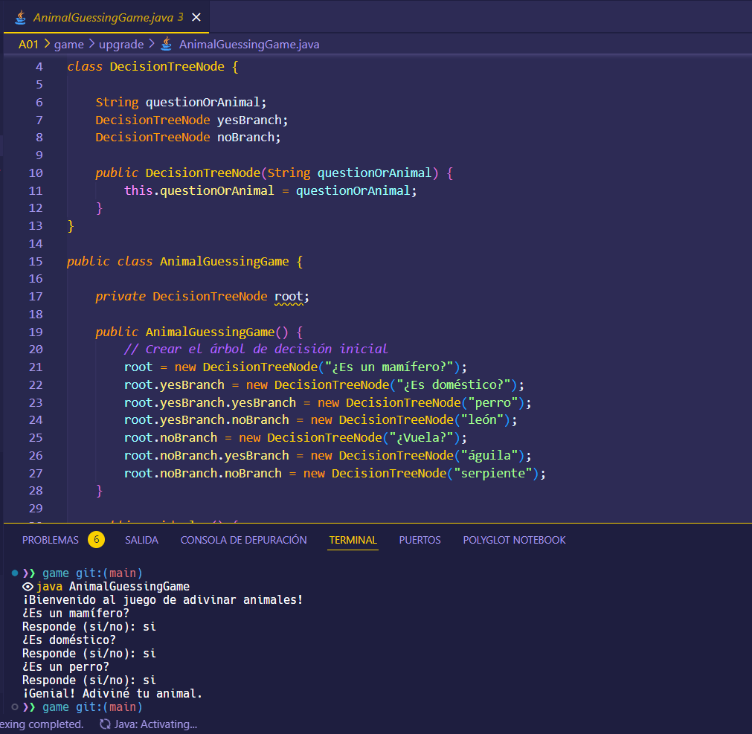

2.-Implementar el codigo JAVA (428-1402-mejorada.java) que es la mejora del anterior programa

